**Lego-robotit osa 1**

Pakkauksesta löytyvät osat.

1. Etsi ja tunnista kukin osa. Merkitse taulukkoon ruksi, kun olet löytänyt kunkin osan.

|  |  |  |
| --- | --- | --- |
| Osa | Ulkonäkö | Löytyi |
| Keskusyksikkö |  |  |
| Iso moottori x 2 |  |  |
| Pieni moottori |  |  |
| Kosketussensori x 2 |  |  |
| Ultraäänisensori |  |  |
| Valosensori |  |  |
| Gyro-sensori |  |  |
| USB-piuha tietokoneeseen |  |  |
| Latauspiuha |  |  |
| 4 lyhyttä NXT-kaapelia |  |  |
| 2 keskipitkää NXT-kaapelia |  |  |
| 1 pitkä NXT-kaapeli |  |  |

1. Käynnistä robotin keskusyksikkö. Tarkista, että keskusyksikössä on riittävästi virtaa. Tarkista myös keskusyksiköstä robotin nimi näytön ylälaidasta.

Robotin nimi on NIMI TÄHÄN.

**EV3 Classroom -ohjelma**

Koulun koneilta löytyy EV3 Classroom -ohjelma, jolla robotteja ohjelmoidaan.

1. Kuva, joka sisältää kohteen teksti

   Kuvaus luotu automaattisestiKäynnistä ohjelma ja aloita uusi projekti. Näytölle pitäisi tulla viereinen näkymä.
2. Valitse ”connect” ja yhdistä keskusyksikkö koneeseen langattomasti.
3. ”Connect” -kuvake muuttuu vihreäksi, kun keskusyksikkö on yhdistetty koneeseen.
4. Tutki, mitä eri vaihtoehtoja löytyy vasemman laidan komennoista.

**Moottorit**

Moottorit kytketään kaapeleilla **kirjainportteihin** (A, B, C ja D).

*Moottori on kytketty porttiin A.*

1. Kytke iso moottori kirjainporttiin.
2. Pyöritä moottorin pyörivää osaa kädellä. Mikä muuttuu ohjelman näkymässä?

Vastaus:

1. Kuinka monta astetta on yksi täysi kierros?

Vastaus:

1. Laita moottori pyörimään sinisillä MOTOR-komennoilla.
2. Liitä moottoriin rengas ja laita se pyörimään.

**HUOM!** Käytä pienempiä tehoja. Moottorin tehon voi asettaa pienemmäksi esimerkiksi alla näkyvällä palikalla.



1. Kytke lisäksi toinen moottori toiseen kirjainporttiin. Tee ohjelma, joka pyörittää moottoreita
   1. samanaikaisesti
   2. ensin toista ja sitten toista.

**Sensorit**

**Kosketussensori**

1. Kytke kosketussensori johonkin numeroporttiin.

*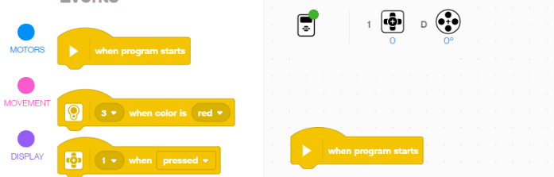Kosketussensori on portissa 1 ja moottori on portissa D.*

1. Tarkkaile, mitä arvoja kosketussensori antaa, kun sitä kosketetaan tai ei kosketeta.

|  |  |
| --- | --- |
|  | Sensorin arvo |
| Sensoria kosketaan |  |
| Sensoria ei kosketa |  |

1. Tee ohjelma, joka käynnistää moottorin, kun kosketussensoria kosketetaan.

**Ultraäänisensori**

1. Kytke ultraäänisensori johonkin numeroporttiin.

*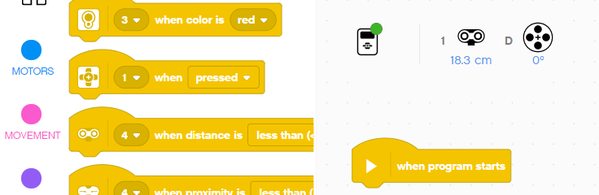Ultraäänisensori on portissa 1 ja moottori portissa D.*

1. Tarkkaile, mitä arvoja ultraäänisensori antaa, kun viet sen lähelle jotakin estettä. Mitä ultraäänisensori oikeastaan kertoo?

Vastaus:

1. Tee ohjelma, joka käynnistää moottorin, jos ultraäänisensorin mittaama etäisyys on alle 15 cm.

**Valosensori**

Valosensori mittaa valon kirkkautta sekä värejä riippuen asetuksista.

*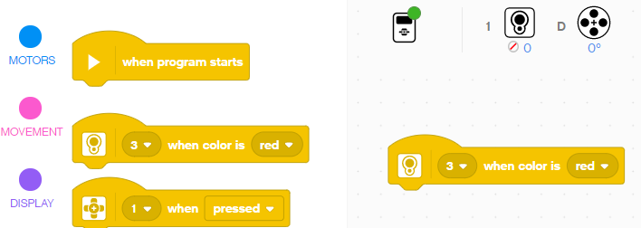Valosensori on kytketty porttiin 1 ja mittaa nyt eri värejä.*

Valosensorin voi asettaa mittaamaan eri värejä klikkaamalla keskusyksikön kuvaketta ja sen jälkeen valitsemalla sensorin.

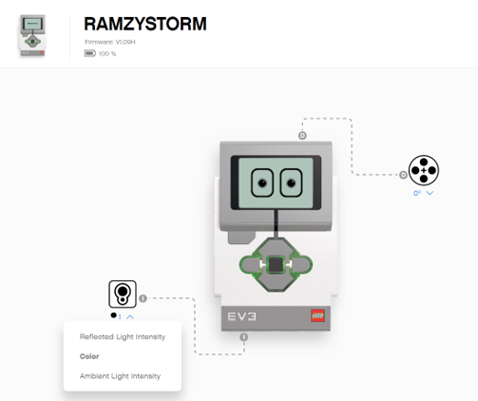

1. Kytke valosensori johonkin porttiin ja tarkista, että sensori mittaa värejä. Täytä taulukkoon eri värien numeroarvot.

|  |  |
| --- | --- |
| Sensorin mittaama väri | Sensorin antama arvo |
| Ei väriä | 0 |
| Musta |  |
| Sininen |  |
| Vihreä |  |
| Keltainen |  |
| Punainen |  |
| Valkoinen |  |
| Ruskea |  |

1. Tee ohjelma, joka käynnistää moottorin, jos valosensori näkee punaista.

**Gyro-sensori**

1. 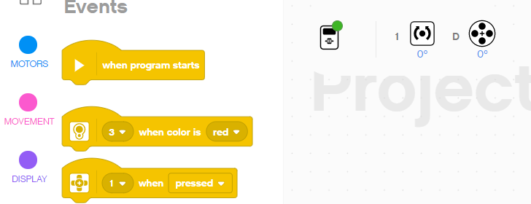Kytke gyro-sensori johonkin numeroporttiin.

*Gyro-sensori on kytketty porttiin 1.*

1. Tarkkaile gyro-sensorin arvoja, kun pyörität gyro-sensoria. Milloin gyro-sensorin arvot kasvavat ja milloin ne pienenevät?

Vastaus:

**Näyttö ja ääni**

**Näyttö**

Keskusyksikön näytölle voi kirjoittaa omia tekstejä tai muodostaa valmiita kuvioita.

1. Muodosta keskusyksikön näytölle jokin teksti.

**Ääni**

Keskusyksikkö voi myös soittaa ääniä. Ohjelman vanhemmalla versiolla pystyi tallentamaan ja soittamaan omia ääniä, mutten löytänyt uudesta versiosta tallennusominaisuutta.

1. Soita jokin ääni keskusyksiköllä.